AKCE MŠ 2024
BŘEZEN
- Pondělí 4. 3. 2024 – 8³⁰ – v MŠ
- Lekce od Malé technické univerzity – „Stavitel města“

- Úterý 12. 3. 2024 – 10⁰⁰ - návštěva Knihovny v Blansku
- Jarní program s názvem „Ó, ó, ó, vajíčko“
- odjezd od MŠ: cca v 9⁴⁰; příjezd do MŠ: cca v 11⁰⁰

- Středa 20. 3. 2024 - 10¹⁵ - Divadlo v kině Blansko
- Divadlo ZA2 Praha - pohádka „Krysáci a zamilovaný Eda“
- odjezd od MŠ: cca v 9⁵⁰; příjezd do MŠ: cca v 11⁴⁰

- Čtvrtek 21. 3. 2024
- Vítání jara – akce v MŠ – pomoc Jarní víle v odemknutí jara

- Pondělí 25. 3. 2024 – 8³⁰ – v MŠ
- Projektový den s Malou technickou univerzitou – „Malý inženýr“

- Čtvrtek 28. 3. 2024 – Zelený čtvrtek
- Pátek 29. 3. 2024 – Velký pátek – státní svátek – MŠ zavřena.

DUBEN
- Pondělí 1. 4. 2024 – Velikonoční pondělí – státní svátek – MŠ zavřena.
- Úterý 2. 4. 2024 – „Apríl“ (slavení) – „DEN NARUBY“
- Úterý 9. 4. 2024
- Zápis předškolních dětí do ZŠ.
- taktéž: Zápis dětí do Základní umělecké školy (ZUŠ).

- Středa 17. 4. 2024 – Divadlo v kině Blansko
- Docela velké divadlo Litvínov - pohádka „Louskáček a Bonbónová víla“
- odjezd od MŠ: cca v 9⁵⁰; příjezd do MŠ: cca v 11⁴⁰

- Čtvrtek 25. 4. 2024
- ČARODĚJNICKÝ DEN - slavení v MŠ
- Prosím, dejte dětem do školky nějaký kostým/masku čarodějky/čaroděje.

- Pondělí 29. 4. 2024 - 8¹⁵
- VÝLET do Moravského krasu – „Dům přírody“
- program: „Den s netopýrem“
- odjezd od MŠ: cca v 7⁵⁰; příjezd do MŠ: cca v 11⁴⁵

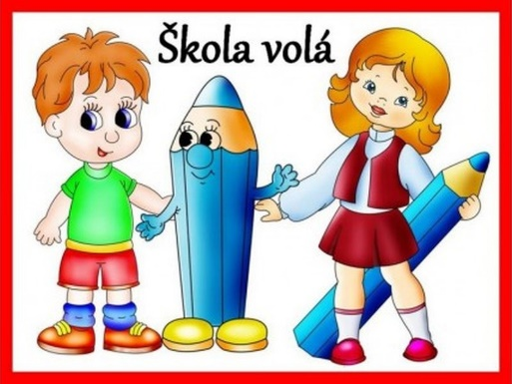
POZOR! důležité info …
- Pondělí 10. 6. 2024 – 15⁰⁰
- ROZLOUČENÍ S PŘEDŠKOLÁKY – v MŠ
- vzácný host: Sandra Rýdlová

UPOZORNĚNÍ!
- OČNÍ SCREENING pro děti v MŠ bude:
v pondělí 20. 5. 2024 – 10⁰⁰

